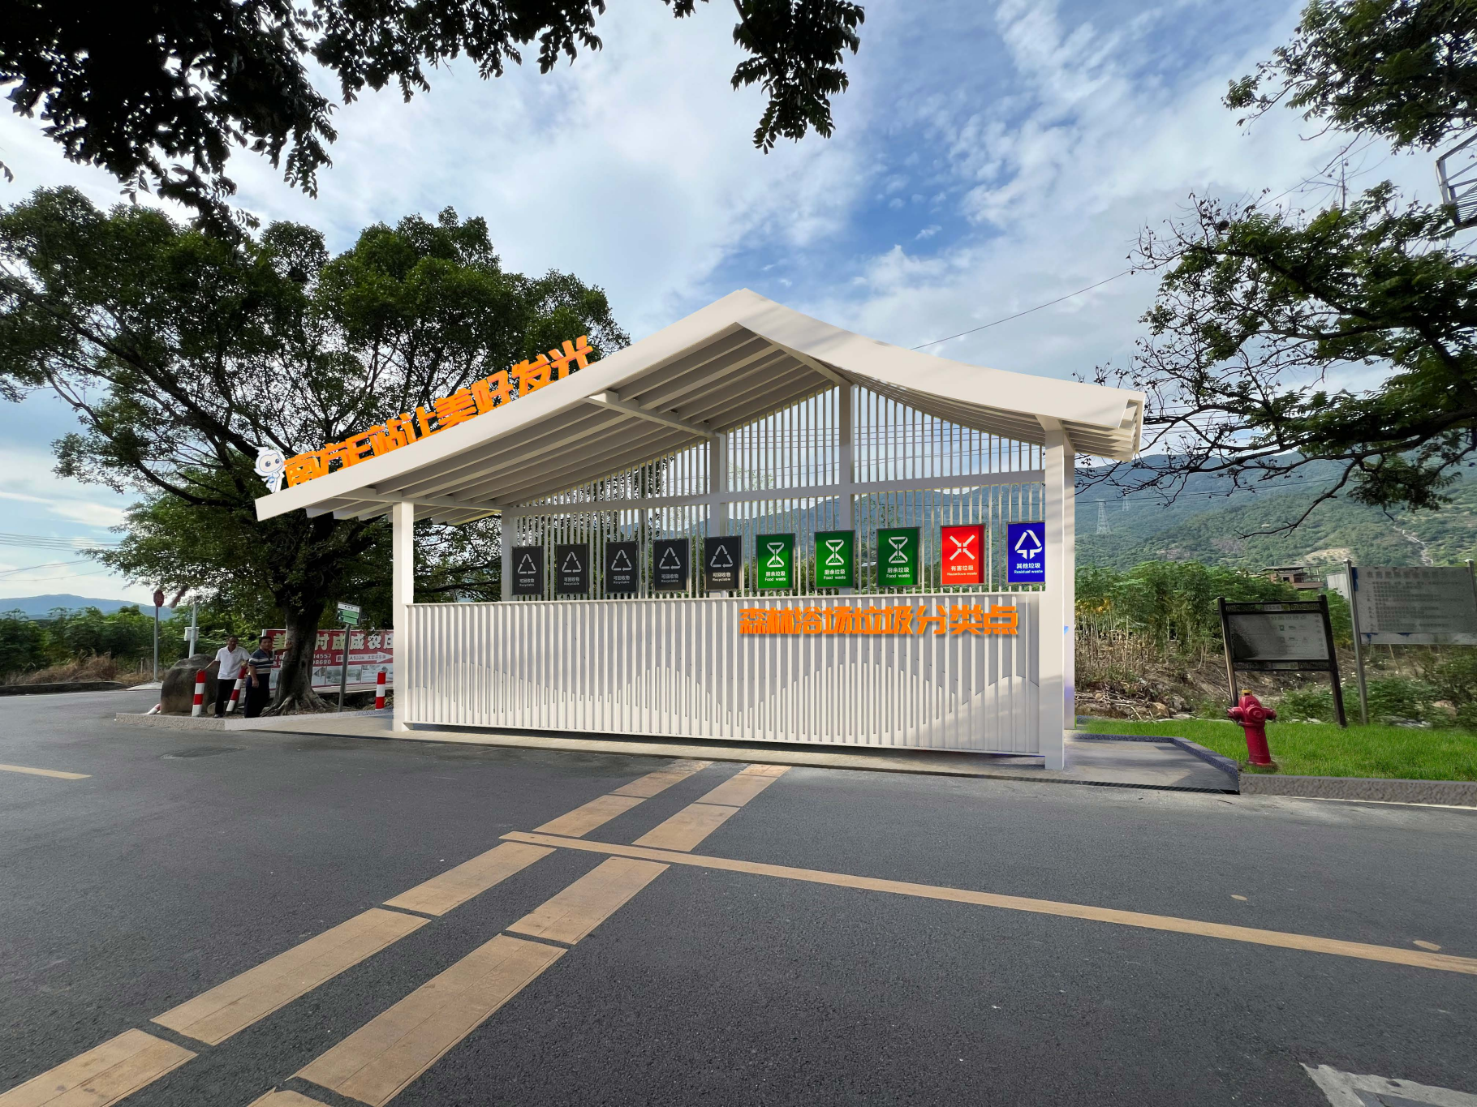
宜居家园项目
2025年度第四季度报告
百美村庄项目部
2026年1月

宜居家园项目2025年度总结

一、项目基本情况
（一）项目整体情况
1.项目背景
（1）社会需求
乡村振兴工作取得了较大进展，农村人居环境还需改善、乡村建设仍存在规划引导和约束薄弱、从业者缺乏专业的建造技能、乡村建筑地域特色渐失等现状问题。提高乡村人居环境，科学规划、落地引导的乡村建设需求在大部分乡村普遍存在。
- 国家政策
2025年1月，《乡村全面振兴规划（2024-2027年）》发布，主要目标为：到2027年，乡村全面振兴取得实质性进展，农业农村现代化迈上新台阶。乡村更加生态宜居，人居环境明显改善，农村基础设施更加完备，城乡基本公共服务均等化水平不断提升；提出要建设宜居宜业和美乡村，增进农民福祉。（1）推进基础设施提档升级。提升农房质量安全水平，持续开展农村危房改造和农房抗震改造，推动现代宜居农房建设；（2）持续改善人居环境。因地制宜扎实推进农村厕所革命，引导农民开展户内改厕，完善农村厕所建设管理制度，提升村容村貌，开展乡村绿化美化行动和村庄清洁行动；（3）完善农村社区服务设施。统筹规划科学布局，合理安排农村社区服务设施建设，改善服务条件，盘活利用闲置设施用于社区服务，有序推动现有设施“一室多用”；（4）优化乡村规划建设，因地制宜编制村庄规划。优先建设既方便生活又促进生产的项目，引导农民参与村庄规划建设管理，严禁违背农民意愿搞大拆大建。
- 行业分析
近年来，农村环境焕发新面貌、民生福祉迈上新台阶、乡村产业取得新突破。然而在欠发达地区的乡村，乡村建设仍存在“就项目论项目”对规划编制认识不到位、乡村建设脱离图纸、建设重设计轻管理等问题。在推进乡村建设过程中，乡村建设规划和标准缺失，导致现有的大部分村庄规划都是在套用城市建设的规划理念和方法，对农村现状和特色分析不足，缺乏实用性、落地性。“重项目、重规划、轻管理”的乡村建设现象突出，项目建设的具体实施过程中，常常因地方的专业技术人员不足、农民经验主导建设而导致的工程质量问题层出不穷，乡村建设亟需专业技术力量介入，引导乡村建设从“无序”到“有序”。此外，欠发达地区的乡村基础设施建设和环境治理水平相对滞后，农村卫生厕所普及率、生活污水垃圾治理水平较低，农村人居环境亟需整治提升，将乡村建设成宜居宜业的和美乡村。

2.项目受益对象
2025年，宜居家园项目主要开展宜居家园-南方电网和美乡村项目和乡村人居环境改善合作项目2个子项目。其中宜居家园-南方电网和美乡村项目受益对象主要为广东省广州市从化区良口镇高沙村、温泉镇桃莲村整村村民；惠州市博罗县长宁镇埔筏村、澜石村、下朗村整村村民。
3.项目目标
通过编制实用性乡村建设规划，开展建筑从业者培训，建设五小示范工程，援助农房建设等举措，让乡村建设有章法、有规划，乡村设施更完备宜居，助力乡村人居环境提升。
4.项目内容
宜居家园-南方电网和美乡村项目
本年度项目资金共计1564.15万元，主要用于广州市从化区和惠州市博罗县的项目实施，主要内容如下：
（1）五小工程
为全面提村庄及其周边地区的基础设施和服务水平，根据后期村庄及沿线的调研确定的实际需求，精准匹配“五小工程”（小厕所、小乡道、小广场、小庭院、小场景）的建设内容，并融入南方电网的先进技术展示。
（2）南网E站
为丰富区域的文化旅游内涵，提升村民及游客的科学素养与环保意识，新建“南网E站”，包含电气知识宣传、电能设备展示、乡村用电服务、电能宣传科普等功能，同时也作为村庄公共服务空间，包含会议空间、项目展示、村庄对内对外链接等窗口，为村民提供一个集会议、娱乐、休闲为一体的多功能公共空间，增强社区内部的联系和凝聚力。
（3）人才培育
开展一期20人的开拓者培训，以县域为范围，挖掘具有操盘人潜质的本土人才，进行系统化全方面的理论与实操培训；开展一期30人的乡村民宿管家培训，通过制定统一的培训标准和提供系统的技能训练，显著提升了地区从业者的专业水平和服务质量，为乡村民宿行业注入了新的活力。
（二）本年度项目执行概述
2025年，项目筹集善款（款物）3765.57万元，支出3085.90万元，惠及河北、西藏、内蒙古、甘肃等14省（直辖市/自治区）26县（市/区），106238人（次）受益。该项目以提升乡村人居环境，建设宜居宜业和美乡村为工作思路，开展了五小工程建设、南网E站建设、人才培训、品牌传播、基础设施及配套设施建设等工作。
- 宜居家园-南方电网和美乡村项目执行进展
2025年8月8日，宜居家园—南方电网和美乡村项目正式启动。2025年8月18日至22日，中国乡村发展基金会宜居家园项目组前往惠州市博罗县、广州市从化区进行现场调研，与属地供电局，乡（镇）政府沟通确定协议内容和资金预算。
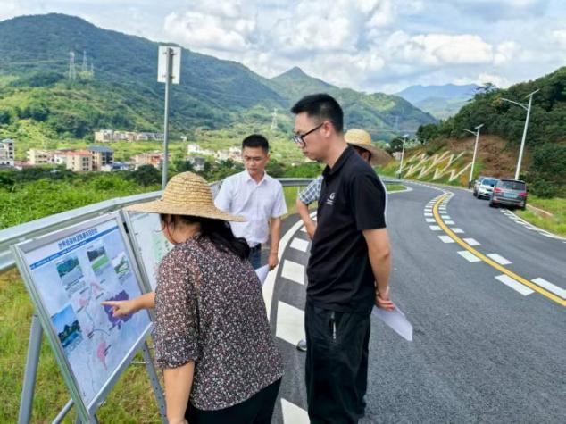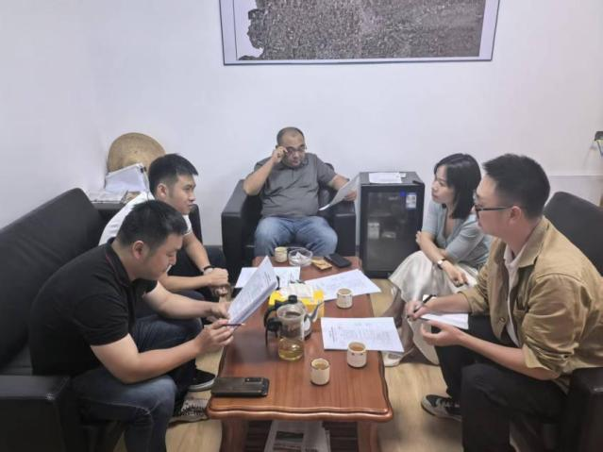
2025年9月3日至4日，中国乡村发展基金会宜居家园项目组前往惠州市博罗县、广州市从化区调研项目实施进展。9月4日，广东电网有限责任公司粤港澳大湾区建设推进办公室副主任高超、韩博文前往广州市从化区、惠州市博罗县调研项目实施内容，指导项目推进计划。
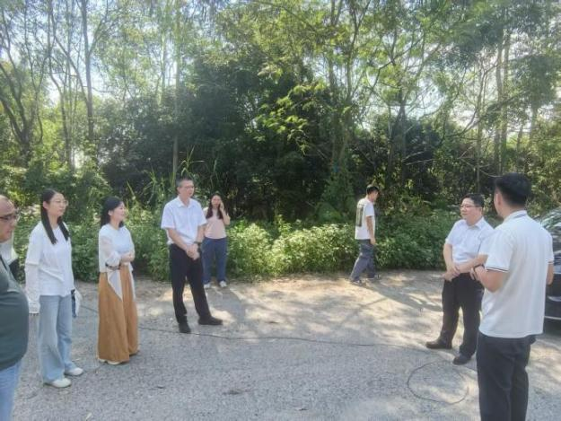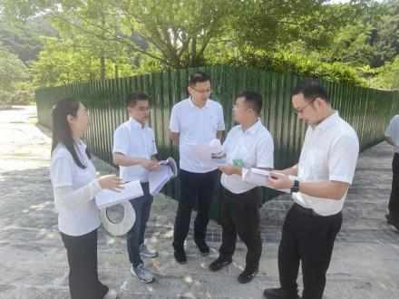
2025年10月14日至15日，中国乡村发展基金会宜居家园项目组前往惠州市博罗县、广州市从化区，与博罗县供电局副总经理温敏明、长宁镇副镇长田雨鑫，广州市农业农村局处长胡文华、从化区农业农村局科长曾杰山、从化区供电局副总经理方兵华、肖远文及镇相关领导沟通项目实施进展，现场确定五小工程设计方案和协议内容。

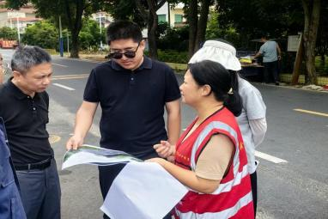
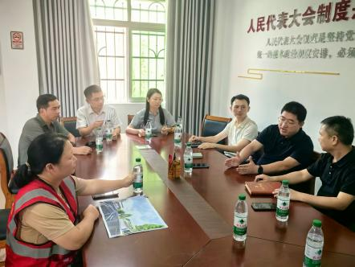
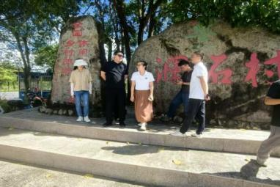

2025年11月26日至27日，中国乡村发展基金会宜居家园项目组前往广州市从化区，了解南网E站项目进展，商讨下一步实施内容和工作计划，与设计单位沟通项目增加南网元素露出等修改内容，拟定40万预留发展资金的使用内容。
2025年12月16日至18日，中国乡村发展基金会宜居家园项目组前往广州市从化区，了解南网E站项目施工进度，与设计单位沟通南网E站室内设计需求，确定二期施工安排，商讨五小工程施工进度。
- 乡村人居环境改善合作项目执行进展
2025年，乡村人居环境改善合作项目共完成阳原县辛堡乡朝阳堡红色教育党建室布展建设项目、洛宁县小届乡乡政府-洛宁乡村公共环境改善项目、围场县哈里哈镇[生态文明专栏装修与生态民宿餐厅修建]项目、隆化县农业农村局[生态宜居你我同行]项目、囊谦县广播电视台[共助囊谦新媒体建设]项目、民生银行滑县定点帮扶项目-村级组织活动场所修缮项目等11个项目结项，启动统战部帮扶积石山县[积石山中咀岭同心桥]等16个项目。
（三）项目具体成效数据统计
1.项目是否以整村服务为维度开展工作
2025年，宜居家园项目开展了五小工程建设、南网E站建设、建设同心桥、开展生态文明专栏装修与生态民宿餐厅修建、进行灾后环境清障与长效维护、建设村民活动中心等内容，惠及60个项目村。
2.合作社数据统计
无。
3.服务土地面积（亩）
无。
4.项目帮助村民增收情况、提升受益地区经济效益情况
无。
5.培育本土人才数量/引入外部人才数量（人次）（人才项目）
宜居家园-南方电网和美乡村项目开展了一期民宿管家培训，项目村共有21人参与培训。
6.受益人就业情况
无。

二、项目年度工作情况
（一）项目筹资
1.收入情况
2025年，宜居家园项目共计筹集资金3765.57万元。其中宜居家园-南方电网和美乡村项目收入1564.15万元，资金来源于南方电网捐赠；乡村人居环境改善合作项目收入1839.95万元，资金来源于民生银行定点帮扶续捐、腾讯公益基金会捐步项目续捐等。
2.主要筹资措施
主要筹资措施来源于企业捐赠、平台筹款。
（二）项目管理情况
1.款物支出情况
2025年，项目款物共计支出3085.90万元。其中乡村人居环境改善合作子项目支出1890.91万元；宜居家园-南方电网和美乡村项目支出553.57万元。
2.制度建设
序号 | 制度名称 | 类型 | 新增/修订 | 完成时间 | 部门
1 | 宜居家园项目操作手册 | 操作手册 | 修订 | 2025年5月 | 百美村庄项目部
3.流程完善
2025年，宜居家园项目按照项目操作手册流程执行，针对执行过程中发现的问题，寻找相应解决办法，记录并完善项目操作手册。
4.培训工作
2025年，宜居家园项目组织广州市从化区受益群众前往贵州省雷山县白岩村开展1场民宿管家培训，共计21人参加培训。

5.项目检查
2025年，宜居家园项目按照“三查九险”风险管控机制，开展项目常态自查、职能部门月度排查、监测部门专项检查工作，其中项目定期前往项目地现场对接、审核，保证资金使用安全，并定期进行平台信息披露。
（三）项目效果
乡村人居环境改善合作项目获得甘肃省积石山交通局感谢锦旗一份。

（四）品牌传播及影响力建设

无。

三、项目下一步设想

2026年，宜居家园项目将继续执行宜居家园-南方电网和美乡村项目和乡村人居环境改善合作项目这2个子项目，其中宜居家园-南方电网和美乡村项目将推进南网E站和五小工程建设完工、落实开拓者培训、做好品牌传播拍摄工作，推动项目顺利执行并结项；乡村人居环境改善合作项目由项目合作部继续执行。

